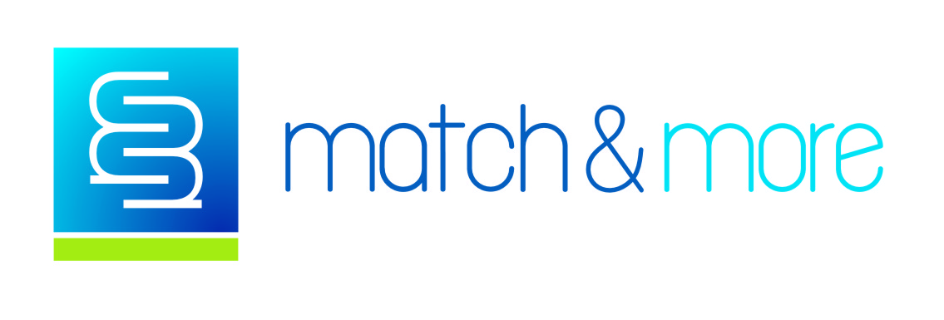
Piacvezető multinacionális partnerünk debreceni irodájába keresünk munkatársat a következő pozícióba:

IT Ügyféltámogatási asszisztens német nyelvismerettel

Feladatai:
- A cég ügyfeleivel való kapcsolattartás és kommunikáció
- Informatikai jellegű problémák kezelése
- Információ menedzsment a különböző problémák megoldása során
- Adatkezelés, általános adminisztrációs feladatok ellátása, kimutatások készítése

Elvárások:
- Középfokú végzettség, informatikai előképzettség előnyt jelent
- Kommunikációs szintű, folyékony német nyelvtudás írásban és szóban
- Erős, felhasználói szintű informatikai ismeret
- Jó kommunikációs készség, ügyfélorientált személyiség
- Segítőkészség, precizitás
- Jó problémafelismerő- és megoldó képesség
- Jó stressztűrés
- Gyors tanulási képesség, informatika iránti érdeklődés
- Csapatjátékos beállítottság

Amit kínálunk:
- Multinacionális cég biztos háttere
- Versenyképes fix jövedelem
- Folyamatos fejlődési lehetőség
- Fiatal és dinamikus csapat
- Modern, igényes munkakörnyezet
Munkavégzés helye: Debrecen

Jelentkezés módja: Ha felkeltette érdeklődését a pozíció, kérjük, hogy magyar és német nyelvű részletes szakmai önéletrajzát küldje el az alábbi e-mail címre: info@matchandmore.hu.
További álláslehetőségekért látogasson el a www.matchandmore.hu weboldalra.

Kapcsolat:
E-mail: info@matchandmore.hu
Telefonszám: +36 30/237-5981
URL: http://www.matchandmore.hu

Magán-munkaközvetítői ny. sz.: 9704-3/2008-5600

